MUNICIPIO DE ZAPOPAN, JALISCO

CONVOCATORIA PÚBLICA PARA LA CONCESIÓN DE DOS ESPACIOS PÚBLICOS PARA EL SERVICIO DE CAFETERÍA, ALIMENTOS Y BEBIDAS EN EL CENTRO INTEGRAL DE SERVICIOS ZAPOPAN (CISZ)

GUÍA PARA PRESENTAR PROPUESTA

CONTENIDO

1. INTRODUCCIÓN 2
2. CARACTERÍSTICAS DE LOS SITIOS A CONCESIONAR 3
3. CARACTERÍSTICAS DE LA PRESTACIÓN DEL SERVICIO 7
4. INTEGRACIÓN DE LAS PROPUESTAS 7
5. CALENDARIO y EVENTOS DEL CONCURSO 10
6. DETERMINACIÓN DEL CONCURSANTE GANADOR 11
7. INFORMACIÓN PARA EL CONCESIONARIO 12

INTRODUCCIÓN
La presente guía tiene el objetivo de brindar una serie de instrucciones fáciles y directas para que cualquier interesado pueda presentar una propuesta para ser concesionario e instalar y operar dos espacios para la venta de alimentos y bebidas dentro del nuevo Centro Integral de Servicios Zapopan, también conocido como CISZ.
Esta guía ayudará a entender de una manera muy simple el proceso del concurso y acompañará a los interesados en la preparación y presentación de sus propuestas, pero de ninguna manera sustituye a las bases del concurso, que en estricto sentido es el documento que rige la realización del proceso y la selección del concesionario, por lo cual, es importante leer y estar de acuerdo con ese documento.
El CISZ es un edificio de reciente apertura que concentrará una serie de actividades y trámites gubernamentales, principalmente municipales, y que en general brindará servicios a la población tanto del municipio como de otras partes de la ciudad e inclusive a visitantes foráneos. Para entender la dimensión y características del CISZ se mencionan algunos datos interesantes:
- Se calcula que dentro del CISZ laborarán cerca de 3,000 empleados del municipio
- Estarán al servicio de la ciudadanía un total de 122 ventanillas que brindarán servicios para la realización de trámites municipales, estatales y federales.
- Será visitado por un gran número (aún no determinado) de visitantes con la intención de realizar diversos trámites.
- Cuenta con 850 cajones de estacionamiento
- Aledaño al edificio se encuentra en desarrollo el Parque Zapopan Central, que contará con más de 5 hectáreas y se plantea como un espacio abierto y arbolado que propiciará la convivencia y actividades al aire libre.
Actualmente tanto los trabajadores del municipio que desarrollan sus actividades en el CISZ como los ciudadanos que concurren para la realización del algún trámite o consulta, no cuentan con opciones para poder desayunar, comer o simplemente consumir una bebida o un refrigerio. Para el Gobierno Municipal de Zapopan es importante que tanto los funcionarios como el público en general cuenten con alternativas que hagan cómoda su estadía en el edificio, es por lo anterior que se ha autorizado por el H. Ayuntamiento que se pueda prestar el servicio de venta de alimentos y bebidas, y se determinó que el mecanismo idóneo para encontrar un prestador del servicio es el de otorgar una concesión municipal a una empresa o persona física, que demuestre su experiencia y capacidad en la preparación, distribución y venta de alimentos y bebidas.

CARACTERÍSTICAS DE LOS ESPACIOS A CONCESIONAR
Específicamente los espacios a concesionar son dos áreas dentro de las instalaciones del CISZ. A continuación se describe a detalle cada uno de ellos:
- El primero de los espacios se encuentra en la planta baja del edificio, en la zona aledaña al corredor de acceso desde la Avenida Laureles y desemboca en el vestíbulo principal. Para mayor referencia se muestra la fotografía satelital
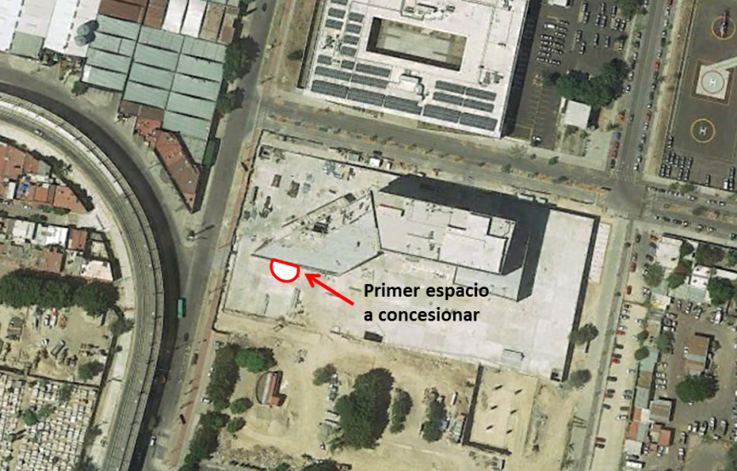
La gran ventaja de esta ubicación es que podrá brindar servicio tanto a los empleados que laboren en el edificio, como en general a las personas que asistan al CISZ a realizar trámites o gestiones. En el futuro próximo, cuando se concluya el desarrollo del Parque Zapopan Central, este sitio también podrá atender a los visitantes al parque, que se prevé serán numerosos.
Para que los interesados tengan una mejor idea del espacio, se muestran las siguientes imágenes:
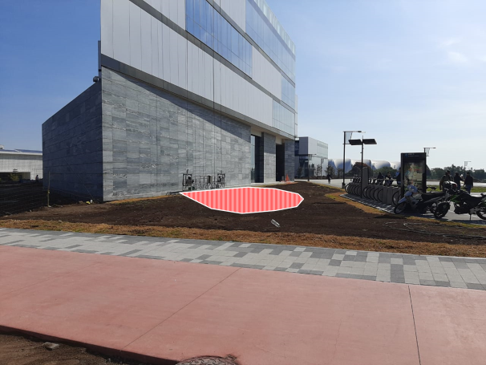 | 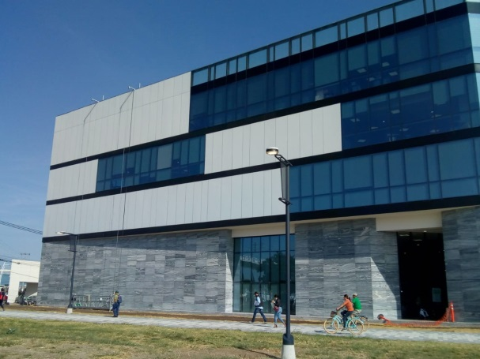
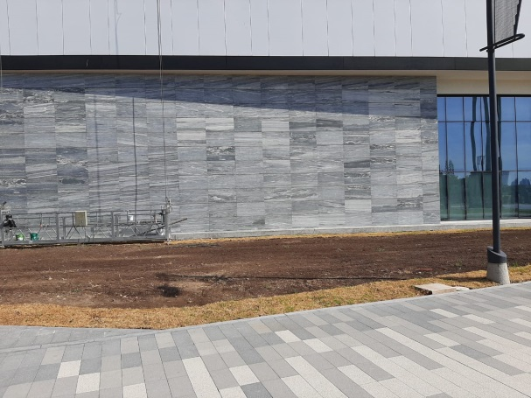 | 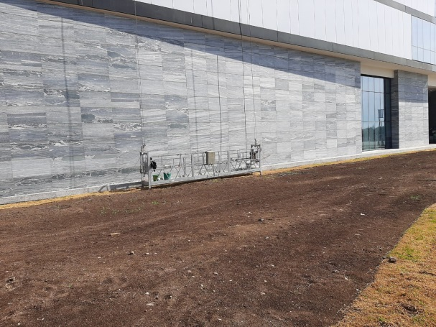
Para el desarrollo de este espacio, el Municipio propone que se construya una instalación en semicírculo, de manera que los clientes se puedan atender hacia afuera en tipo “barra”. El área propuesta es de aproximadamente 22 m². La idea se muestra en el siguiente croquis:
El concesionario también deberá prever la adquisición e instalación del mobiliario necesario para brindar la atención a los clientes (mesas, sillas, sombrillas, etc.) que será instalado en el espacio denominado “Plataforma Cafetería” de acuerdo a la imagen anterior.
- El segundo sitio está ubicado en el piso 2 dentro del CISZ, específicamente en la terraza oriente. A este lugar únicamente tendrán acceso los empleados del municipio, y los prestadores de servicio y visitantes que tengan permitido ingresar más allá de las áreas públicas. Se muestra en la siguiente imagen satelital:
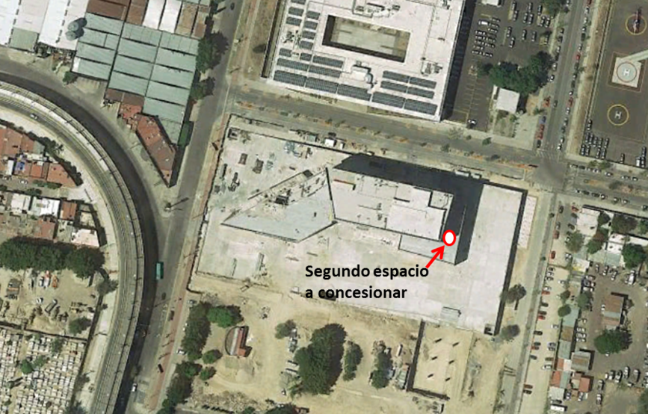
La vocación de este espacio será fundamentalmente prestar el servicio de comedor, entendiendo que también concurrirán personas que, sin ser clientes o compradores de productos, utilizarán el mobiliario y equipo que ahí se encuentre.
En las siguientes imágenes se muestra el espacio a concesionar, así como las áreas aledañas.
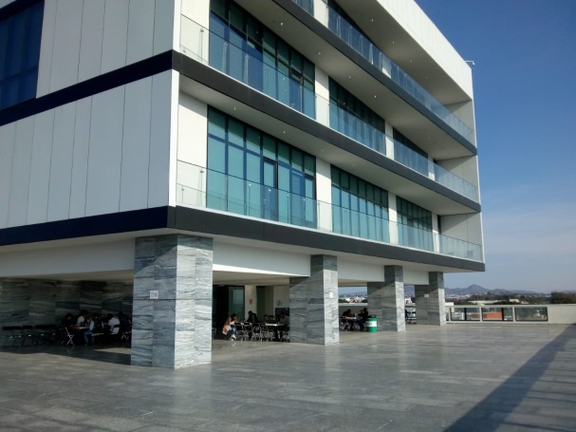 | 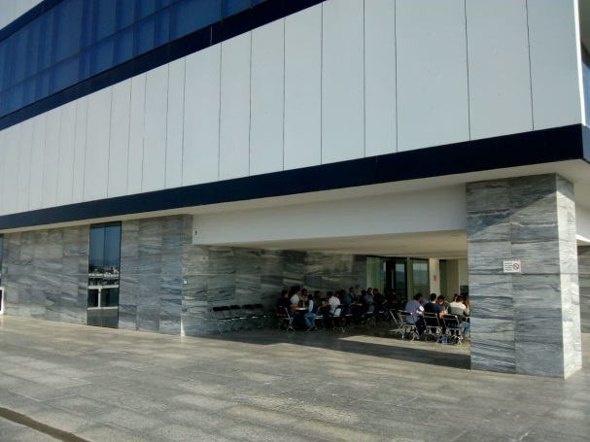
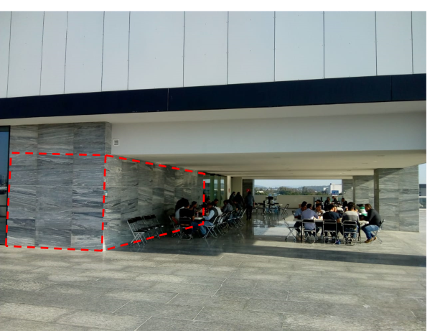 | 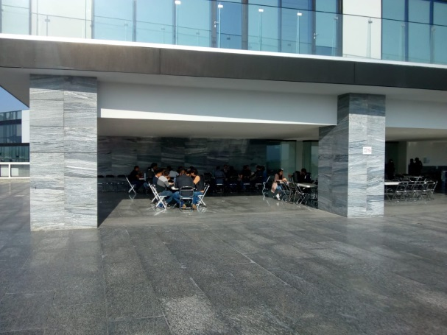

El croquis siguiente presenta un layout propuesto para el sitio, en el entendido de que el espacio que será cedido al proveedor de servicios se encuentra dentro del área edificada.
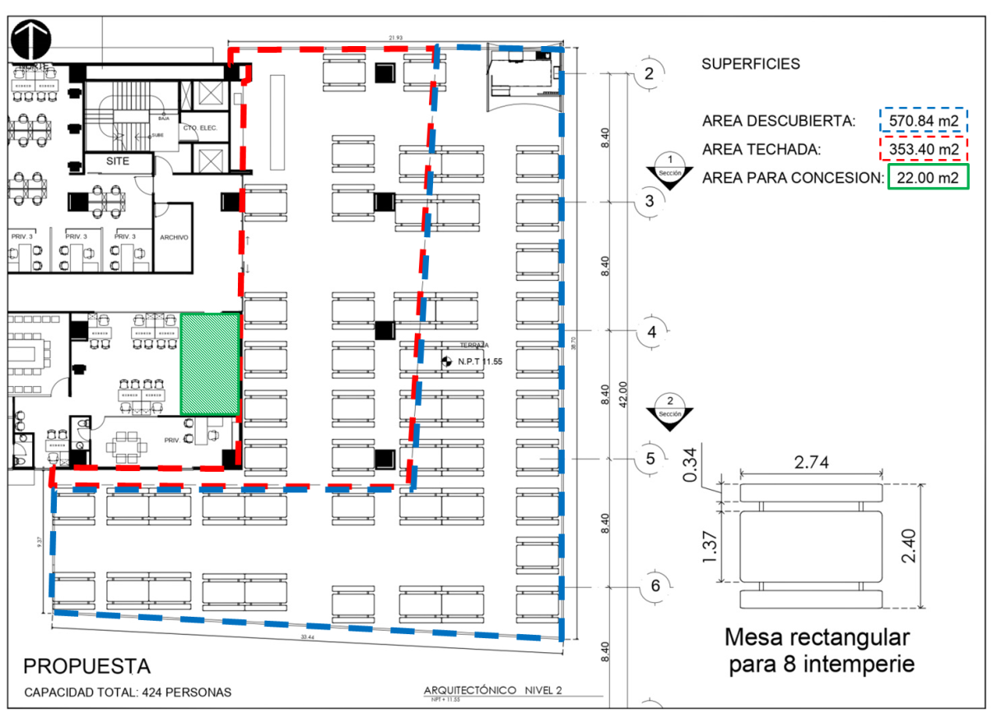
Como parte de los servicios de la concesión, el proveedor deberá contemplar la instalación de las mesas y sillas sugeridas, en el entendido de que este mobiliario puede ser de diferente forma y estilo al planteado, siempre y cuando se cubra el requisito de colocar lo necesario para que 424 personas se puedan sentar cómodamente. Además, se deberá prever la instalación del al menos 12 hornos de microondas, que darán servicio a las personas que opten por no consumir los productos ofertados por el concesionario, pero que requerirán de estos enseres para calentar sus propios alimentos.

CARACTERÍSTICAS DE LA PRESTACIÓN DEL SERVICIO
- Respecto del espacio ubicado en la planta baja, aledaño al Parque Zapopan Central, se prevé que funcione específicamente bajo el concepto de “cafetería”, es decir, ofreciendo principalmente los siguientes productos:
- Bebidas calientes (Café, té, infusiones, chocolate) preparados de diferentes formas y con diversos ingredientes complementarios.
- Bebidas frías (malteadas, smoothies, café frio, frappé, jugos, refrescos, etc.). No se permitirá la venta de bebidas alcoholicas.
- Alimentos fríos preelaborados (que puedan ser calentados antes de servirse) tales como tortas, paninnis, croissants, sándwiches, empanadas, etc.
- Postres (pays, helados, panques, muffins, brownies, etc.)
La lista anterior es ejemplificativa, por lo que cada participante que esté interesado en convertirse en concesionario, podrá realizar una propuesta de menú de los productos que pretende ofrecer, en el entendido de que no se contará con conexión de gas natural y no se permitirá el uso de tanques de gas portátiles ya sea de gas natural, gas LP u otro combustible. Solamente será permitido el uso de planchas eléctricas, hornos eléctricos y hornos de microondas, por lo que los productos que se ofrezcan deberán ser preelaborados.
- El sitio correspondiente al segundo piso del edificio se limitará a brindar servicio de comedor a los trabajadores del Municipio, prestadores de servicios, visitantes y en general a cualquier persona que tenga permitido acceder más allá de las áreas públicas del edificio.
Fundamentalmente la oferta de productos y características generales en este sitio serán similares a la que se establezca para la ubicación en planta baja, es decir, no se contará con conexión a gas LP, gas natural o cualquier otro combustible. Los productos deberán ser preelaborados y únicamente se podrán calentar al momento de servirse por medio de planchas eléctricas, hornos eléctricos y hornos de microondas.

INTEGRACIÓN DE LAS PROPUESTAS
Para poder convertirse en concesionario, los interesados deberán presentar una propuesta que deberá ser integrada en dos sobres diferentes. Estos sobres deberán estar cerrados de manera inviolable, mostrando en el anverso (al frente) la siguiente Información:
- El nombre de la persona física o persona jurídica que realiza la propuesta.
- Dirección.
- Correo electrónico.
- Teléfono de contacto.
- Nombre del representante legal (para el caso de las personas jurídicas).
- Firma del proponente (para el caso de las personas físicas) o del representante legal (personas jurídicas).
- Para el caso del primer sobre, llevará el título “PROPUESTA TÉCNICA”. El segundo será rotulado como “PROPUESTA ECONÓMICA”
A continuación se describe los documentos que deben estar contenidos en de cada uno de estos sobres:
- Propuesta técnica.
  - Escrito firmado por el interesado (o el representante legal para el caso de personas jurídicas), utilizando el formato denominado como Anexo A que se adjunta a las bases del concurso.
  - Documento que acredita la personalidad del interesado. En el caso de personas físicas, puede ser copia simple de cualquier identificación oficial (IFE, INE, Pasaporte, Cartilla del SMN, Cédula Profesional). En el caso de personas jurídicas se debe integrar una copia simple del acta constitutiva de la empresa, así como copia simple del documento mediante al cual se acrediten las facultades de la persona que firma la propuesta (en el caso de que dentro del acta constitutiva se dé facultades al firmante, bastará con ese único documento).
  - Constancia de Situación Fiscal emitida por el Servicio de Administración Tributaria SAT, la cual puede ser obtenida en el sitio web www.sat.gob.mx y deberá tener una antigüedad menor a un mes. Este formato también servirá para comprobar que la actividad económica preponderante está relacionada con el sector económico de los servicios, especialmente de las actividades referentes al manejo, preparación y comercialización de alimentos y bebidas. Este documento deberá haber sido emitido dentro de los 30 días naturales anteriores a la presentación de propuestas.
  - Formato de Opinión del Cumplimiento de Obligaciones Fiscales del CONCURSANTE (formato 32D) obtenido en el sitio web www.sat.gob.mx, emitido en sentido positivo. Este documento deberá haber sido emitido dentro de los 30 días naturales anteriores a la presentación de propuestas.
  - Documento manifestando contar con el conocimiento y experiencia necesarios, para el cual se deberá utilizar el formato denominado Anexo B de las bases del concurso.
  - Layout y equipo propuesto para las instalaciones. Se deberán integrar dos croquis mediante los cuales el CONCURSANTE muestre de manera simplificada, la disposición de espacios y las características de los equipos que pretende instalar para cada uno de los dos espacios objeto de la concesión. Se deberán incluir aspectos tales como fotografías y/o fichas técnicas de mesas, sillas, bancos, barras, bufeteras, mesas de trabajo, vitrinas, etcétera, así como la propuesta de ubicación. El proponente deberá tomar en cuenta los croquis de ubicación proporcionados en el Anexo F de las Bases del concurso.
  - Curriculum de la empresa o persona física, en el cual se debe destacar la información relevante del interesado enfatizando su experiencia y éxito en el sector de la venta de alimentos preparados. Se deberán mencionar aspectos tales como la antigüedad en el mercado, el número de sucursales, el número de empleados, proyectos exitosos, y cualquier otra información que resulte relevante.
  - Organigrama y descripción de puestos. El interesado deberá brindar un organigrama de los recursos humanos que estarán a cargo de los servicios requeridos, junto con la descripción de puesto de cada uno de los elementos empleados. Este documento de elaborará en formato libre de acuerdo a las consideraciones de cada proponente.

- Propuesta Económica.
  - Precios unitarios de los productos a ofrecer. El interesado mostrará un listado de los productos que pretende poner a la venta en los espacios concesionados, el cual deberá integrar el nombre de los productos, una breve descripción y los precios que se ofrecerán al público en general, bajo el entendido de que éstos pueden cambiar debido a diferentes factores. Para presentar este documento los interesados podrán utilizar el formato integrado a las Bases del concurso como Anexo C, o si es de su conveniencia, podrán utilizar otro formato siempre y cuando integre la información solicitada (por ejemplo, se podrá utilizar un menú impreso si es que cuentan con él).
  - Propuesta de contraprestación mensual. El interesado deberá manifestar la propuesta de contraprestación que será pagada al Municipio de manera mensual. Deberá estar expresada en pesos mexicanos sin incluir impuestos. El importe mínimo a proponer es de $74,640 pesos mensuales. Se debe considerar que, como se explicará más adelante, entre más alto sea el importe propuesto más posibilidades se tiene de resultar ganador del concurso. También se deberá tomar en cuenta que el concesionario contará con un mes de gracia a partir del inicio de operación de los espacios concesionados para cubrir la contraprestación al Municipio. Para la elaboración y presentación de éste documento, debe utilizarse el Anexo D que se encuentra integrado a las Bases del concurso.
Es muy importante recordar que todos los documentos que se integren dentro de los sobres deberán estar firmados por el proponente para el caso de personas físicas o por el representante legal en caso de las personas jurídicas. La falta de firma en cualquiera de los documentos será causal de deshechamiento de la propuesta.
Otro aspecto que no se debe olvidar es que la totalidad de los documentos integrados a los sobres deberán estar foliados, iniciando con el primer documento de la propuesta técnica que deberá llevar el 0001, y continuando de manera sucesiva incluyendo las hojas correspondientes a la propuesta económica.

CALENDARIO y EVENTOS DEL CONCURSO
- Publicación de la convocatoria: Con este evento se da inicio formalmente al concurso para determinar al concesionario, en el cual el Municipio publica la convocatoria en la Gaceta Municipal, en el sitio web del Municipio www.zapopan.gob.mx y en dos diarios de circulación estatal. La fecha prevista para su realización es el 14 catorce de abril del 2021 dos mil veintiuno.
- Obtención de las bases del concurso: Una vez que se ha publicado la convocatoria, las bases del concurso estarán disponibles de manera electrónica (online) en el sitio web del Municipio www.zapopan.gob.mx. También estarán disponibles en la Gaceta Municipal.
- Visita guiada a las instalaciones: Con el objeto de que los posibles interesados conozcan los lugares donde se desarrollará la concesión, como parte del concurso se llevara a cabo una visita guiada. Mediante este evento los posibles postores podrán observar los pormenores de cada sitio, y tendrán la oportunidad de hacer preguntas a las autoridades municipales que presidan el acto, el cual tendrá lugar el 22 veintidós de abril de 2021 dos mil veintiuno a las 11:00 once horas. Los interesados deberás presentarse en la entrada del vestíbulo principal del CISZ (entrada sur con acceso al Parque Zapopan Central) y registrarse previo al inicio del evento.
- Presentación de aclaraciones. En caso de que uno o varios de los interesados en participar del concurso tuvieran dudas acerca de los detalles del servicio que se prestará, de los espacios a concesionar o acerca de la interpretación de las bases o la manera de presentar su propuesta, tendrá la oportunidad de que estas dudas sean resueltas por medio del procedimiento de presentación de aclaraciones.
En este proceso, los concursantes enviarán solicitudes de aclaración utilizando para ello el Formato adjunto a las Bases como Anexo E. Las solicitudes deberán enviarse a más tardar el día 28 veintiocho de abril de 2021 dos mil veintiuno por correo electrónico a la dirección cafetería@zapopan.gob.mx, utilizando de preferencia el formato *.doc de Microsoft Word.
Una vez que se hayan recibido todas las solicitudes de aclaraciones, se procederá a contestarlas de manera que las respuestas sean públicas para todos los interesados, a través de las cuentas de correo electrónico de las cuales se hayan recibido mensajes. Se debe contemplar que las respuestas resultantes son de observancia obligatoria para todos los concursantes, por lo que es importante estar en conocimiento de la información que se envíe por medios electrónicos.
- Acto de presentación y apertura de propuestas. Para poder presentar una propuesta, el interesado deberá registrase de manera previa al evento. El periodo para registro será el día 07 siete de mayo de 2021 dos mil veintiuno de las 10:30 a las 10:50 horas y se llevará a cabo en la Dirección de Administración adscrita a la Coordinación General de Administración e Innovación Gubernamental, con domicilio en el Centro Integral de Servicios Zapopan, ubicado en Prolongación Laureles 300, Colonia Tepeyac, Zapopan, Jalisco. C.P. 45150, primer piso. Cada interesado deberá registrarse en el formato que éste dispuesto para ello, anotando su nombre y otros datos que le sean requeridos. Una vez finalizado el tiempo determinado, ya no será posible registrarse para presentar propuesta.
A las 11:00 once horas del mismo día 07 siete de mayo de 2021 dos mil veintiuno, se procederá a iniciar el acto de presentación y apertura de propuestas. Como parte de este evento, los funcionarios del municipio que sean designados, llamarán a cada uno de los proponentes en el orden en cual se fueron registrando minutos antes, para que entreguen los dos sobres correspondientes a la propuesta técnica y la propuesta económica. Estos sobres deberán estar rotulados tal cual se menciona en esta guía y las Bases del concurso, y deberán estar cerrados de manera inviolable. Una vez entregados los sobres, no podrán ser retirados bajo ninguna circunstancia.
Se procederá a realizar una revisión cuantitativa de los documentos contenidos en los sobres, de manera que se verifique que integran los documentos que se solicitan en las bases. Una vez que se verifiquen la totalidad de las propuestas, se levantará el acta correspondiente en la cual se mencionará la información relevante del acto.
Con posterioridad al acto de presentación y apertura de propuestas, la Coordinación General de Administración e Innovación Gubernamental, con apoyo de la Sindicatura Municipal, la Secretaría del Ayuntamiento y la Jefatura de Gabinete realizarán una evaluación de las mismas, en la cual se verificará que cumplan a cabalidad lo solicitado en las Bases del concurso.

DETERMINACIÓN DEL CONCURSANTE GANADOR
Con base en el reporte mencionado en el punto anterior, el H. Ayuntamiento emitirá el fallo en el que declarará concursante ganador a aquel que cumpla lo siguiente:
- Haya presentado una propuesta en la cual no omita ninguno de los documentos solicitados en las Bases del concurso y que se mencionan en la presente Guía.
- Los documentos integrados en su propuesta cumplen los requisitos que se establecen en las Bases del concurso.
- Realice el mayor ofrecimiento de la contraprestación propuesta para recibir los espacios a concesionar.
El Fallo se llevará a cabo el día que determine el H. Ayuntamiento para tal efecto.

INFORMACIÓN PARA EL CONCESIONARIO
Una vez que se determine el concursante ganador, se procederá a elaborar y firmar el contrato de concesión correspondiente. Previamente, el ganador deberá presentar una fianza ante el Municipio, mediante la cual garantice el cumplimiento de los servicios acordados. El importe asegurado de esta fianza será por un total de doce mensualidades de acuerdo a lo mencionado en su propuesta económica.
De no firmar el contrato correspondiente, ya sea por no presentar la fianza de cumplimiento o por cualquier otra razón no imputable al Municipio, el concursante ganador no se hará acreedor a la concesión, la cual será otorgada al concursante que habiendo cumplido los requisitos de las Bases, haya presentado la segunda mejor oferta económica.

